**Портал госуслуг**

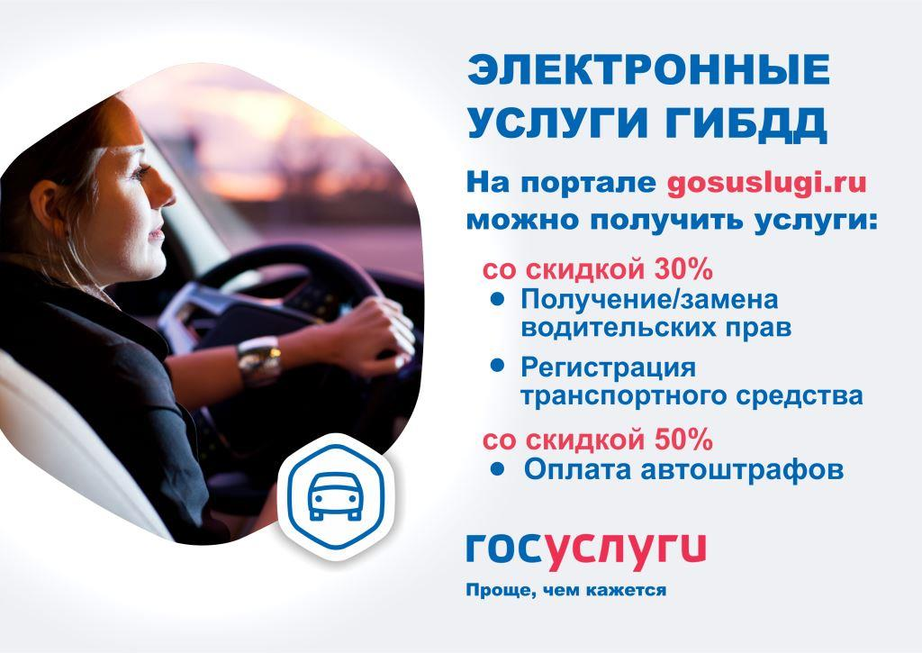

Портал госуслуг -помощь юридическим и физическим лицам в решении любого вопроса.

Политика современной Российской Федерации все чаще направляет свои цели на формирование грамотного, социально-здорового общества. Подтверждением тому служит действие огромного количества целевых проектов, направленных на развитие финансовой и правовой грамотности российских граждан. Во всех регионах регулярно проводятся семинары и конференции, тематические форумы. На просторах интернет- пространства появляются все новые и новые web-ресурсы, способствующие просвещению общества в государственных сферах деятельности, налоговой политике, пенсионной системе, страхования и т.д.

Так, получить дополнительные сведения об актуальных государственных услугах можно на сайте[www.gosuslugi.ru](http://www.gosuslugi.ru). Единый портал государственных и муниципальных услуг (ЕПГУ)- портал Госуслуг. Это федеральная государственная информационная система. Она обеспечивает гражданам, предпринимателям и юридическим лицам доступ к сведениям о государственных и муниципальных учреждениях и оказываемых ими электронных услугах. Простыми словами Госуслуги –это интерфейс между сложным государством и не менее сложной жизнью граждан.

**Основные цели портала**

*Web-сайт госуслуг позволяет решать такие задачи, как:*

-получать государственные услуги в электронном виде;

-получить сведения о новых госуслугах, включая место и ведомства, сроки, стоимость их реализации, образцы заполнения и т.д.

-получить сведения о деятельности федеральных и муниципальных ведомств.

*На сайте существует три основных раздела:*

-электронные услуги;

-информация об услугах;

-органы власти.

Так, в информационно-справочном разделе пользователи ресурса могут найти данные о вновь принятых и всех действующих нормативных актах и законопроектах, приказах, правительственных постановлениях, а также администрации сайта.

В разделе «электронные услуги» есть подразделы для физических лиц, где представлен перечень видов электронного обслуживания российских министерств и ведомств (МВД, Министерство здравоохранения Российской федерации, Министерство экономического развития Российской Федерации, МИД и пр.)

Раздел «Органы власти» детально описывает структуру управления государством, с перечнем всех министерств и ведомств, их руководства, контрактов, а также учреждений, находящихся под их контролем.

**Как работает web-сайт** [**www.gosuslugi.ru**](http://www.gosuslugi.ru)**?**

Всю информацию, публикуемую на страницах web-сайта [**www.gosuslugi.ru**](http://www.gosuslugi.ru)**,** администрация портала предоставляет в соответствии с действующим ФЗ России. По своей сути ресурс является общим источником информации о федеративных и муниципальных услугах с возможностью доступа к информационным системам всех действующих РФ министерств и ведомств. Для оказания услуг в электронном виде администрация сайта прибегает к использованию системы межведомственного взаимодействия и информационной системы госучреждений.

**Как найти нужную услугу?**

Три способа найти госуслугу на портале:

1.По категориям услуг в каталоге.

2.Через страницу ведомства. Для этого найдите в списке органов власти нужное вам ведомство. Перейдите на страницу ведомства и найдите услугу.

3.Через поиск- начните вбивать название услуги или ключевой слово из названия. Возможно. услуга. которую вы ищите. окажется в поисковой выдаче.

Обратите внимание. Услуги на портале отображаются в соответствии с вашим местоположением. Например. если вы находитесь в Новосибирской области. то в каталоге. на странице ведомства и в поиске будут показаны услуги, доступные в вашей области.

Местоположение можно увидеть в правом верхнем углу на каждой странице портала. Если местоположение определилось некорректно, исправьте его и после этого ищите услугу.

**Условия использования портала**

Для того чтобы воспользоваться услугами портала, не обходимо осуществить регистрацию. Зарегистрироваться на Госуслугах и получить Подтвержденную учетную запись, а вместе с ней –доступ ко всем услугам портала Госуслуг, можно одним из следующих способов:

1.Зарегистрировать учетную запись прямо на портале Госуслуг( если вы не являетесь клиентом указанных ниже банков) и поднять уровень учетной записи до Подтвержденной. Для этого вам необходимо будет пройти 3 шага, описанных ниже:

Шаг 1. Регистрация Упрощенной учетной записи.

Укажете в регистрационной форме на портале Госуслуг свою фамилию, имя, мобильный телефон и адрес электронной почты. после клика на кнопку регистрации вы получите СМС с кодом подтверждения регистрации.

Шаг 2. Подтверждение личных данных- создание Стандартной учётной записи.

Заполните профиль пользователя- укажите СНИЛС и данные документа, удостоверяющего личность ( Паспорт гражданина РФ, для иностранных граждан- документ иностранного государства). Данные проходят проверку в ФМС РФ и Пенсионном фонде РФ. На ваш электронный адрес будет направлено уведомление о результатах проверки. Это может занять от нескольких часов до не скольких дней.

Шаг 3. Подтверждение личности –создание Подтвержденной учётной записи.

-лично, обратившись с документом, удостоверяющим личность, и СНИЛС в удобный Центр обслуживания;

онлайн через интернет-банки Сбербанк Онлайн вэб-версии и Тинькофф, а также интернет- и мобильный банк Почта Банк Онлайн (при условии, что вы являетесь клиентом одного из банков);

-почтой, заказав получение кода подтверждения личности Почтой России из профиля;

2.( НОВИНКА) Если вы являетесь клиентом одного из банков -Сбербанк, Тинькофф или Почта Банк –то можете создать учетную запись Госуслуг онлайн в интернет-банках Сбербанк онлайн веб-версии и Тинькофф,а также интернет- и мобильном банке Почта Банк Онлайн. После проверки данных вы сразу получите Подтверждённую учётную запись без необходимости очного посещения банка или Центра обслуживания.

3. Зарегистрироваться в Центре обслуживания. Посетить Центр обслуживания придется лично, но вы также получите Подтвержденную учётную запись сразу после проверки данных.

**Основные преимущества использования портала**

Воспользовавшись услугами web-портала, клиент сможет узнать больше о действующих госуслугах , подать заявление на получение государственных услуг или участие в госпрограмме в электронном виде, быть всегда информированным о действиях органов власти и их территориальных отделений, получить оптимальное решение в самых разных ситуациях.

Если подавать заявление на портале Госуслуг, можно сэкономить на госпошлине. Скидка может составить несколько тысяч рублей.

**Преимущество регистрации автомототранспорта с использование Единого портала государственных услуг.**

*Оплата госпошлины со скидкой.*

За некоторые виды государственных услуг установлены госпошлины. Например, постановка на учёт автомобиля стоит 2850 рублей. Эту госпошлину платит тот , кто подает документы и заказывает услугу. При оплате госпошлины через портал Госуслуг автоматически предоставляется скидка 30%. Она действует только для физических лиц и при безналичной оплате. То если подать заявление на постановку на учёт автомобиля лично в ведомстве, нужно заплатить госпошлину 2850 рублей. А если отправить заявление через Госуслуги ,то со скидкой постановка обойдется в 1995 рублей.

Но у этой скидки до недавнего времени был ограниченный срок действия. Она работала только до 2019 года.

Что изменилось?

Действие скидки при оплате госпошлин на портале продлили на два года: в 2019 и 2020 году она еще точно будет действовать. Такие изменения внесли в Федеральный закон, который устанавливает сроки для коэффициента 0,7 ,который применяют к госпошлине на Госуслугах. Статья 4 Федерального закона от 27.11.2018 №424-ФЗ.

Подача заявления с использованием портала Госуслуг сэкономит время на визитах в ведомства, очередях и сборе документов.

Какие еще скидки есть на Госуслугах?

Еще на портале можно оплачивать автоштрафы со скидкой 50%. Эту скидку дают не только тем, кто платит на Госуслугах, а всем кто погашает штрафы за нарушение ПДД в течении 20 дней. На портале удобно проверять, есть ли штрафы, и сразу их оплачивать. Если срок соблюдается, скидка учитывается автоматически. Можно платить через мобильное приложение.

Экономьте с Госуслугами. Это проще, чем кажется.